„TISZTÍTSUK MEG AZ ORSZÁGOT II.” HULLADÉKFELSZÁMOLÁSI PÁLYÁZAT


Pátyi Község Önkormányzata

SZAKMAI FELADATTERV

- A pályázattal elérni kívánt cél összefoglaló bemutatása
Páty Község Önkormányzatának vezetése az elmúlt években is kiemelten fontos szakmapolitikai kérdésként kezelte az épített és természeti környezet védelmét, a közterületek és külterületek biztonságának növelését. E célok érdekében a 2019 októbere óta tartó önkormányzati ciklusban is számos intézkedést eszközölt önkormányzatunk, többek közt létrehozta az országan elsőként – és azóta első helyezéssel elismert, jó önkormányzati gyakorlatként már számos településen implementált – integrált önkormányzati rendészeti szervezetét, amely lehetőséget biztosít arra, hogy a közterület-felügyeleti és mezőőri feladatokat fenntartható módon tudjuk működtetni községünkön. Az ellenőrző, rendészeti – hatósági – szervezet felállításával nem csak a prevenciót tudjuk hatékonyabban szolgálni, de a folyamatosan aktualizált köztisztasággal, közterületek rendjével kapcsolatos helyi rendeleteinknek is érvényt tudunk szerezni, illetve megfelelően tudtuk kezelni a településen elhagyott, üzemképtelen járművek okozta problémát. A tiszta és rendezett közterületek megteremtése érdekében tett kiemelt aktivitásaink között kell megjegyeznünk továbbá, hogy az első „Tisztítsuk meg az Országot” programban is sikeresen pályáztunk illegális szeméthalmok felszámolására, valamint önkormányzatunk a szervezője évről, évre a Te Szedd! önkéntes szemétszedő akcióknak is. Ezekkel a programokkal jól korrelál, hogy folytassuk a már megkezdett munkát, amellyel ezidáig is számos eredményt értünk el. Sajnos korábban nem volt lehetőség pályázati forráshoz jutni a megtisztított területek védelmét célzó intézkedések, mechanikai védelmi rendszerek fejlesztésére, ezért kifejezetten örülünk annak, hogy erre esetleg a jelen pályázat keretében lesz lehetőségünk. Ugyan ilyen fontosnak tartjuk azt is, hogy ezúttal lehetőség nyílt nem közterületi besorolású, önkormányzati tulajdonú ingatlanokról is eltávolítani az illegálisan kihelyezett hulladék halmokat, amely mind a külterületeken, mind a település belterületén nagy segítséget jelent a tiszta, rendezett, élhető környezetünk megteremtéséhez. Elsődleges célunk tehát, hogy a jelen pályázat által biztosított támogatásokból a korábban fel nem számolt területeket is megtisztítsuk, ezzel pedig elérjük, hogy településünkön egyetlen illegális hulladék sziget sem maradjon. A megvalósítani kívánt biztonsági, védelmi mechanizmusok segítségével pedig hosszú távon is biztosítani tudjuk, hogy ne jelenjen meg ismételten a probléma a mentesített területeken.
- Helyszín és alapadatok
  - helyszín és hulladék bemutatásának alapadatai
 | - helyszín | - helyszín | 3. helyszín
Vármegye | Pest | Pest | Pest
Település | Páty Község | Páty Község | Páty Község
HRSZ | 1021/44 és 1021/50 | 953/20 és 953/21 | 014 és 012
Cím | Vihar utca | Rákóczi utca 11. | Levendula utca
Mentesíteni kívánt terület nagysága (m²) | 1150 m² | 1100 m² | 150 m²
Elszállítani kívánt hulladék becsült mennyisége (m³) | 75 m³ | 25 m³ | 25 m³
 | 4. helyszín | 5. helyszín
Vármegye | Pest | Pest
Település | Páty Község | Páty Község
HRSZ | 4865 | 1644/14
Cím | név nélküli dűlőút | Torbágyi út – Pincehegy utca és Napraforgó utca kereszteződése
Mentesíteni kívánt terület nagysága (m²) | 300 m² | 60 m²
Elszállítani kívánt hulladék becsült mennyisége (m³) | 15 m³ | 15 m³
  - Természeti környezet jellemzői
A megtisztítani kívánt területek bemutatása:
- helyszín (1021/44 és 1021/50 hrsz.-ú ingatlanok)
A terület a település belterületén, természeteben a 2071 Páty, Vihar utca 10. szám melletti és mögötti zöld, fás, bokros területen található. A két, önkormányzati tulajdonban lévő, közforgalom számára megnyitott ingatlanon, egy nagyobb halomban (amelyet már növényzet borít), illetve ennek környezetében, a fás, bokros területeken, diverzifikáltan, kb. 1150 m²-en szétszórtam tapasztalható a kb. 75 m³ mennyiségű hulladék. A hulladék közvetlen környezetében lakóépületek állnak. A területen jelenleg semmilyen biztonsági megoldás, technikai eszköz nincs telepítve.
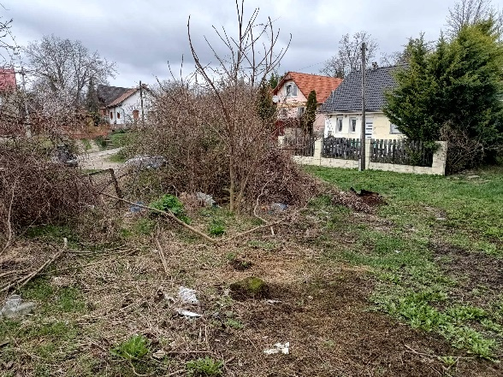
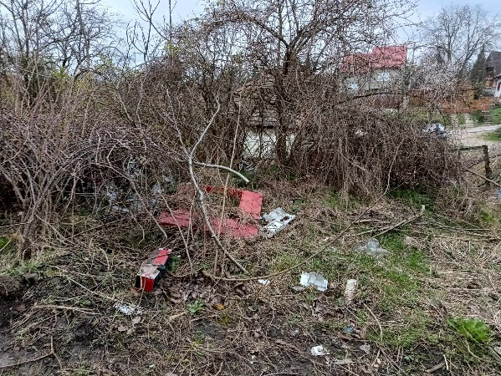
- helyszín (953/20 és 953/21 hrsz.-ú ingatlanok)
A terület a település belterületén, természeteben a 2071 Páty, Rákóczi út 11. szám mögött található. A két – önkormányzati tulajdonban lévő - ingatlan (üresen álló telekrész), amelyeken az elmúlt évek során a közvetlen környezetében lakók engedély nélkül építményeket építettek, illetve különböző hulladékaik tárolására használták. A többnyire szociális alapú, önkormányzati lakás bérleményesek elköltözését követően, a területen hátrahagyott hulladékaik eltakarításáról nem gondoskodtak. A telekrészek megtisztítását követően, Önkormányzatunk a telkek körbekerítését, majd értékesítését tervezi. A problémával érintett telkek a település lakott, belterületi részén, az egyik legfrekventáltabb területén találhatóak a településnek, ezért a településképet is jelentősen rontja a hulladékok látványa, illetve közvetlenül veszélyeztetheti a környéken lakók egészségét. A területen kb. 1100 m²-en, szétszórva tapasztalható kb. 25 m³ vegyes, építési-bontási és veszélyes hulladék. A területen semmilyen biztonságtechnikai eszköz jelenleg nincs kialakítva, kihelyezve.
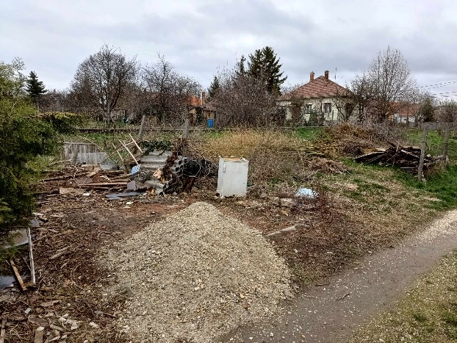
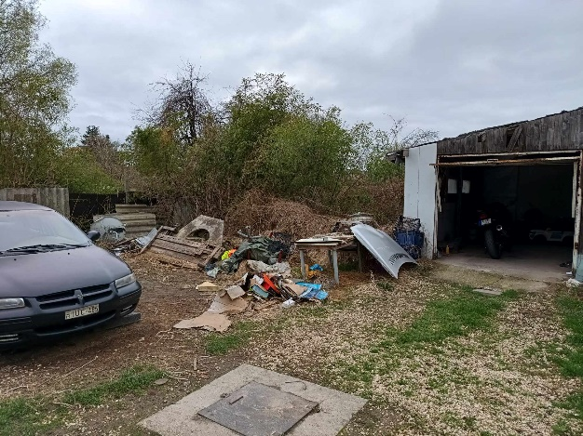
- helyszín (014 és 012 hrsz.-ú ingatlanok)
A terület a település külterületén, természeteben a 2071 Páty, Levendula utcáról nyíló, név nélküli dűlőút melletti fásított, zöldövezeti területen található, a földút és a Füzespatak közötti területen, amelyet két oldalról mezőgazdasági területek határolnak. A helyszín a település külterületén, a lakott területektől kb. 400-500 méterre található, ahová gyakran érkeznek kutyát sétáltatók, sportolók, kirándulók. A patak menti földútról közelíthető meg Páty legnagyobb lovardája is, amely miatt a hulladékkal terített földrészlet mellett - nap közben – jelentős a gyalogos és jármű forgalom. A hulladék elhelyezéssel érintett terület megközelítését jelenleg fizikai akadály nem korlátozza, illetve kamerával sem megfigyelt ez a közterület. A patak partján közel 150 m² területen, nagyjából 25 m³ mennyiségű vegyes hulladék azonosítható.
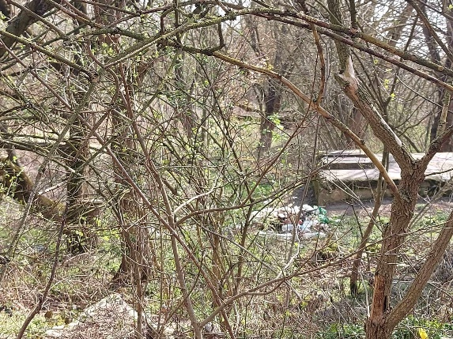
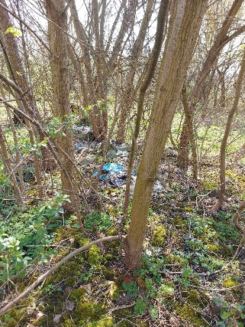
4. helyszín (4865 hrsz.-ú ingatlan)
A terület a település külterületén, természetben a 2071 Páty, Levendula utca és Töki utca közötti, név nélküli dűlőút mellett lévő fasorban, növényzettel takart, borított zöld sávban található. A helyszínt két oldalról mezőgazdasági műveléssel érintett földterületek határolják. A terület megközelítését járművel jelenleg semmilyen mechanikai védelmi megoldás nem akadályozza, illetve kamerarendszerrel sem védett. A hulladékok begyűjtésére csak a növényzet gyérítésével, munkagépekkel és kézi erővel van lehetőség. A különböző hulladékok kb. 300 m² területen terülnek szét és mértékük kb. 15 m³ mennyiségre becsülhető.
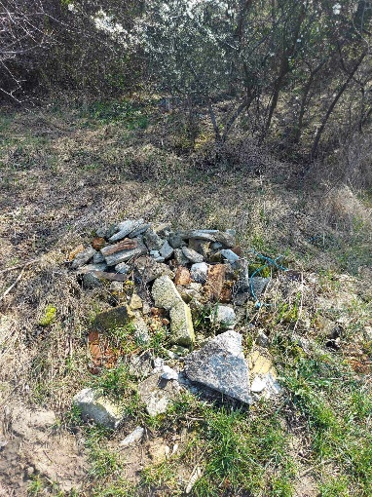
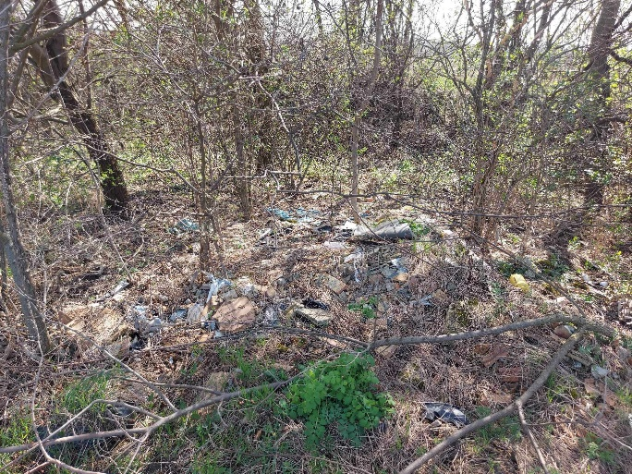
5. helyszín (1644/14 hrsz.-ú ingatlan)
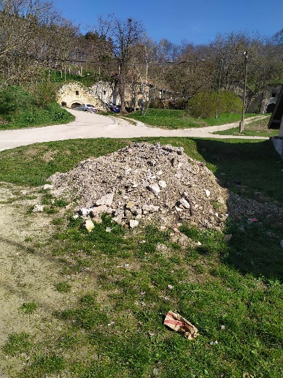
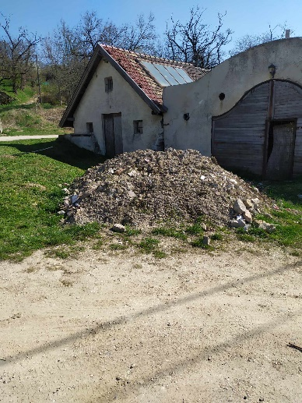
A terület a település belterületén, természetben a 2071 Páty, Torbágyi út – Pincehegy utca és Napraforgó utca kereszteződésében, a településre Biatorbágy Város felől bevezető út mellett, a Pincehegy alján található. A területet a képviselő-testület, a közterületek használatáról szóló 31/2022. (XII. 9.) rendeletében, turisztikai szempontból kiemeltnek nyilvánította. A jellemzően építési, bontási törmelékkel, hulladékkal szennyezett terület az I. világháborúban elesettekről emléket állító, úgynevezett „Diós emlékmű” megközelítését biztosító zöld felületen található. A területen jelenleg semmilyen biztonságtechnikai védelmet biztosító eszközzel nem rendelkezik az önkormányzat.

3. A pályázat keretében tervezett tevékenységek bemutatása az időütemezésükkel együtt, területenként.
  - Az illegálisan lerakott vagy elhagyott hulladék jellemzői
Az alábbi táblázat bemutatja a pályázattal érintett illegálisan lerakott vagy elhelyezett hulladék várható minőségi és mennyiségi jellemzőit.
Hely-színenként | Egyéb speciális körülmény | Illegális hulladék várható fajtája  (építési, zöld, elektromos, veszélyes, vegyes), vagy hulladék azonosító kód | Illegális hulladék fajtánkénti becsült mennyisége  (m³ vagy kg)
1.helyszín | helyszín megközelíthető rakodást és elszállítást végző gépekkel, járművekkel | építési bontási | 40 m³
1.helyszín |  | vegyes | 30 m³
1.helyszín |  | veszélyes | 5 m³
2.helyszín | helyszín megközelíthető rakodást és elszállítást végző gépekkel, járművekkel | építési bontási | 20 m³
2.helyszín |  | vegyes | 2 m³
2.helyszín |  | veszélyes | 3 m³
3.helyszín | helyszín a növényzet gyérítését követően közelíthető meg a rakodást és elszállítást végző gépekkel, járművekkel | vegyes | 25 m³
4.helyszín | helyszín megközelíthető rakodást és elszállítást végző gépekkel, járművekkel | építési bontási | 7 m³
4.helyszín |  | vegyes | 8 m³
5.helyszín | helyszín megközelíthető rakodást és elszállítást végző gépekkel, járművekkel | építési bontási | - m³

    - A hulladék területen történő összegyűjtésének módja, eszközei

Helyszín | Összegyűjtéshez szükséges kiseszköz állomány (védőfelszerelés, szerszám stb.) | Szükséges rakodó és szállítóeszköz a területen történő összegyűjtéshez  (ebből saját (S), illetve szolgáltatás vagy megrendelés útján beszerzendő (B) | A szükséges létszám (ebből már meglévő (S), illetve még biztosítandó (B)
1.helyszín | lapát, gereblye, lombseprű, zsák, védőkesztyű, védőital, fertőtlenítő folyadék, maszk | 10 db konténer (B), 1 db homlokrakodó (1 B) | 12 fő (5 S és 7 B)
2.helyszín | lapát, gereblye, lombseprű, zsák, védőkesztyű, védőital, fertőtlenítő folyadék, maszk | 4 db konténer (B), 1 db homlokrakodó (1 B) | - fő (5 S és 3 B)
3.helyszín | lapát, gereblye, lombseprű, zsák, védőkesztyű, védőital, fertőtlenítő folyadék, maszk | 4 db konténer (B), 1 db homlokrakodó (1 B) | 8 fő (5 S és 3 B)
4.helyszín | lapát, gereblye, lombseprű, zsák, védőkesztyű, védőital, fertőtlenítő folyadék, maszk | 3 db konténer (B), 1 db homlokrakodó (1 B) | 8 fő (5 S és 3 B)
5.helyszín | lapát, gereblye, lombseprű, zsák, védőkesztyű, védőital, fertőtlenítő folyadék, maszk | 2 db konténer (B), 1 db homlokrakodó (1 B) | - fő (2 S és 2 B)

    - A hulladék elszállításának módja, eszközei
Az illegális hulladékokat közreműködő partner (megfelelő hatósági engedélyekkel rendelkező, igénybe vett vállalkozó) a hulladékkal érintett területekről, a hulladék konténerbe helyezését követően a helyszínről szállítja el a hulladék típusának megfelelő hulladékmegsemmisítőbe, lerakóba, tehát nem tervezzük az összegyűjtött hulladékokat ideiglenesen sem tárolni a településünk szelektív hulladékgyűjtő udvarán, hanem a begyűjtés helyéről közvetlenül kívánjuk elvitetni a közreműködővel.
Helyszín | Szállítást végző státusza | Szállítás tervezett módja
1.helyszín | beszerzés keretében kiválasztott hulladékgazdálkodási társaság (indikatív ajánlatot adott: Torbágykert Kft.) | konténer, amelyet az ütemezés szerint szállít a partner a helyszínre, majd a helyszínen történik a hulladék szelektálása és azonnali elszállítása az ártalmatlanítási helyszínre.
2.helyszín | beszerzés keretében kiválasztott hulladékgazdálkodási társaság (indikatív ajánlatot adott: Torbágykert Kft.) | konténer, amelyet az ütemezés szerint szállít a partner a helyszínre, majd a helyszínen történik a hulladék szelektálása és azonnali elszállítása az ártalmatlanítási helyszínre.
3.helyszín | beszerzés keretében kiválasztott hulladékgazdálkodási társaság (indikatív ajánlatot adott: Torbágykert Kft.) | konténer, amelyet az ütemezés szerint szállít a partner a helyszínre, majd a helyszínen történik a hulladék szelektálása és azonnali elszállítása az ártalmatlanítási helyszínre.
4.helyszín | beszerzés keretében kiválasztott hulladékgazdálkodási társaság (indikatív ajánlatot adott: Torbágykert Kft.) | konténer, amelyet az ütemezés szerint szállít a partner a helyszínre, majd a helyszínen történik a hulladék szelektálása és azonnali elszállítása az ártalmatlanítási helyszínre.
5.helyszín | beszerzés keretében kiválasztott hulladékgazdálkodási társaság (indikatív ajánlatot adott: Torbágykert Kft.) | konténer, amelyet az ütemezés szerint szállít a partner a helyszínre, majd a helyszínen történik a hulladék szelektálása és azonnali elszállítása az ártalmatlanítási helyszínre.

A hulladékok begyűjtését, válogatását és elszállítását, majd pedig ártalmatlanítását az alábbiak szerint tervezzük:
A hulladék begyűjtését saját erőforrásból, az önkormányzatunk 100%-os tulajdonában álló gazdasági társasága (Pátyi Vagyonkezelő és Közműüzemeltető Nonprofit Kft.) munkatársaival, munkaidejükben és jelen pályázatban el nem számolt módon kívánjuk részben megoldani. A hulladék begyűjtését ezen kívül külső szerződött partner bevonásával (vállalkozó) tervezzük végrehajtani. A helyszínekre az ütemtervben jelzett időben rendelnénk meg a szolgáltatásokat, amelynek keretében a vállalkozó kiszállítja a helyszínre a konténereket, majd a saját erőből előkészített terepre elhelyezi. Ezt követi a munkagépekkel történő hulladék kiemelés a növényzettel borított területekről és a hulladék helyszíni válogatása. A különböző hulladéktípusokat kézi szerszámokkal és szolgáltatás keretében igényelt többlet erőforrás bevonásával tervezzük elvégezni, majd a helyszínről a vállalkozó partnerrel el is szállíttatjuk a szelektált hulladékkal megrakodott konténereket. A vállalkozó partnerünk megfelelő hatósági engedélyekkel rendelkező hulladék ártalmatlanítóba szállítja el a hulladékot. Végezetül a megtisztított területek részben vagy egészben rekultiválásra kerülnek, amelynek költségeit nem tervezzük bemutatni jelen pályázatban, mivel az nem számolható el. A szakmai beszámoló elkészítéséhez a számlákat, mérlegjegyeket, kapcsolódó hatósági dokumentációkat a projekt menedzsment és a Polgármesteri Hivatal Pénzügyi Irodája összegzi, gyűjti be a partnerektől.
    - Hulladék ártalmatlanítás
Kérjük adjon rövid szöveges összefoglalót az összegyűjtött hulladék ártalmatlanításának tervezett módjáról, helyszínéről.
Amennyiben ismert a tervezett ártalmatlanítási végpont, kérjük, az erre vonatkozó engedélyét csatolni, illetve amennyiben a dokumentum nyilvánosan és elektronikusan elérhető, elegendő az elektronikus elérési út megadása.
  - Az illegális hulladék újraképződésének megakadályozása
A jelen pályázatban érintett helyszínekről felszámolni tervezett hulladék újraképződésének megelőzése, megakadályozása érdekében különböző védelmi intézkedések kialakítását tervezzük. Páty község közigazgatási területének lakott településrészén jelenleg is működik térfelügyelei kamerarendszer, illetve egyes mezőgazdasági és erdő területeink gépjárművel történő megközelítését szolgáló dűlőutak korlátozását különböző mechanikai védelmi elemekkel biztosítjuk.
A 3. helyszín védelme érdekében kamera eszköz telepítése és a kapcsolódó infrastruktúra kialakítása olyan indokolatlan költséggel járna, hogy racionálisan csak mechanikai védelmi megoldások kiépítése jöhet szóba. Ennek érdekében a helyi önkormányzat, mint a helyi közutak kezelője a 014 és 012 hrsz-ú alárendelt földutak gépjárművel történő megközelítését mindkét irányból tervezné fizikailag korlátozni. A gépjárművel történő behajtás – és így a jelentős mennyiségű hulladék behordásának – lehetőségét épített fizikai akadályokkal, lakattal zárható fém sorompókkal vagy lakattal zárható acél sodrony drótkötéllel terveznénk megakadályozni.
A sorompók lakatjaihoz kizárólag az érintett útról elérhető mezőgazdasági művelés alatt álló földtáblák tulajdonosainak biztosítanánk kulcsot, illetve a mezei őrszolgálatot is ellátó közterület-felügyeletünknek. A Polgármesteri Hivatal állományában jelenleg 4 fő mezőőri és halőri feladatokat is ellátó közterület felügyelőt foglalkoztatunk, akik folyamatosan tudják biztosítani a védelmi eszközökkel megerősített területeken az illegális hulladékhalmok újbóli kialakulását.
A 4. helyszín a 4865 hrsz-ú dűlőút mentén található, amely fizikai akadállyal nem elkeríthető, illetve az adatátviteli infrastruktúra kiépítésének - a védelemmel érintett terület méretéhez képest - aránytalanul magas költsége miatt térfigyelő kamerával sem védhető. Ezen a helyszínen tehát nem tervezünk ingatlan védelmi beruházást eszközölni jelen pályázat elérhető forrásainak terhére.
- A pályázat keretében megvalósítani kívánt feladatok időütemterve
Feladatok | Alfeladatok | Kezdő dátum | Záró dátum
Előkészítő feladatok | Projekt tervezés, projekt koordináció | 2024.03.18. | 2024.03.21.
Előkészítő feladatok | Hulladék pontos felmérése | 2024.03.18. | 2024.03.21.
Előkészítő feladatok | Indikatív árajánlatok bekérése | 2024.03.20. | 2024.03.22.
Hulladék összegyűjtése | 1. helyszín | 2024.05.03. | 2024.05.04.
Hulladék összegyűjtése | 2. helyszín | 2024.05.06. | 2024.05.07.
Hulladék összegyűjtése | 3.helyszín | 2024.05.07. | 2024.05.08.
Hulladék összegyűjtése | 4.helyszín | 2024.05.08. | 2024.05.09.
Hulladék összegyűjtése | 5. helyszín | 2024.05.09. | 2024.05.10.
Hulladék elszállítása | 1. helyszín | 2024.05.03. | 2024.05.04.
Hulladék elszállítása | 2.helyszín | 2024.05.06. | 2024.05.07.
Hulladék elszállítása | 3.helyszín | 2024.05.07. | 2024.05.08.
Hulladék elszállítása | 4. helyszín | 2024.05.08. | 2024.05.09.
Hulladék elszállítása | 5.helyszín | 2024.05.09. | 2024.05.10.
Ingatlanvédelmi eszköz | helyszíni felmérés | 2024.03.20. | 2024.03.22.
 | beszerzés | 2024.05.02. | 2024.05.10.
 | kiépítés | 2024.05.13. | 2024.05.31.
Projekt zárás | Műszaki ellenőrzés, műszaki átadás, projekt záró koordinációs értekezlet | 2024.05.31. | 2024.05.31.
Projekt záró beszámoló benyújtása | Beszámoló elkészítése | 2024.05.31. | 2024.06.07.
Fenntartási jelentés benyújtása | Fenntartási jelentés elkészítése | 2024.05.31. | 2024.06.07.

- A pályázat adminisztrációjával és koordinációjával kapcsolatos projektmenedzsment feladatok
A pályázati projektet 100 %-ban saját projektszervezet által kívánjuk menedzselni. A projekt koordinációval a Polgármesteri Hivatal Rendészeti Irodájának vezetőjét bízza meg a polgármester, a pályázati adminisztráció kezelését pedig a polgármesteri titkárságvezető végzi. A projektmenedzsment feladatokra célfeladatok meghatározásával kerül sor, amelynek részbeni térítése csak a pályázat keretében elszámolható mértékben történik.
A projekt végrehajtása a szakmai feladatterv 4. pontjában részletezettek szerint operatív értekezleteken (projekt koordinációs értekezletek) kerül szervezésre, amelyet a projekt koordinátora vezet.
A koordinációs egyeztetésekre a projekt megkezdése előtt a tervezés fázisában, a végrehajtás során legalább egy alkalommal- folyamatba építetten – kerül tervezetten sor, továbbá a projekt lezárásaként egy értékelő értekezlet megszervezését tervezzük. A koordinációs megbeszéléseken a projekt adminisztrátor és az adott fázisban feladatot ellátó további köztisztviselők és partnerek képviselői vesznek részt, például a Pátyi Vagyonkezelő és Közműüzemeltető NKFT vezetője vagy a beszerzési eljárásokban kiválasztott közreműködők képviselői.
A projekt koordinációra és projekt adminisztrációra vonatkozó célfeladatok meghatározásáról szóló munkáltatói döntések hiteles másolatát a pályázathoz mellékelten csatoljuk.
- A pályázat beszerzései / közbeszerzései
(Köz)Be-szerzési eljárás tárgya | Rész-ajánlat | Beszerzés/ Közbe-szerzési eljárás típusa | Beszerzési / Közbeszerzési eljárás tartalma (tevékenységek felsorolása) | Tervezett Ütemezés [év.hó]
 |  |  |  | Tender dokumen-táció kidol-gozása | Ajánlati felhívás megjelenése | Ajánlatok értékelése | Szerződés-kötés
Hulladék gyűjtés konténerbe  Hulladék elszállítás | begyűjtés | beszerzési eljárás | szükséges létszám és technikai eszköz biztosításával a hulladék konténer begyűjtése | 2024.03. | 2024.04. | 2024.04. | 2024.05.
Hulladék gyűjtés konténerbe  Hulladék elszállítás | elszállítás, megsemmisítés | beszerzési eljárás | konténerbe gyűjtött hulladék megfelelő hatósági engedéllyel rendelkező partner útján hulladékkeze-lőbe szállítása és leadása | 2024.03. | 2024.04. | 2024.04. | 2024.05.
Mechanikai védelmi eszközök gyártása és telepítése | gyártás | beszerzési eljárás | kerítések, sorompók gyártása | 2024.03. | 2024.03. | 2024.04. | 2024.04.
Mechanikai védelmi eszközök gyártása és telepítése | telepítés | beszerzési eljárás | a mechanikai védelmi eszközök telepítése, kihelyezése | 2024.03. | 2024.03. | 2024.04. | 2024.04.
- Kommunikáció
Önkormányzatunk saját forrás terhére tervezi a pályázat terhére megvalósított projekt eredményeit kommunikálni. A pályázat pozitív elbírálása esetén már a pályázaton való indulást a lakosság számára szeretnénk bemutatni, amely tájékoztatást a Pátyi Kurír nevű helyi, havonta megjelenő és minden háztartáshoz eljuttatott kiadványban (újság) valamint Páty Község Önkormányzat hivatalos honlapján és közösségi média felületein kívánunk elérhetővé tenni.
- Költségvetés
A költségtervet pályázatunkhoz további mellékletekkel együtt csatoljuk.

Páty, 2024. március …..

Székely László
polgármester

